Alligator (Полиуретан)
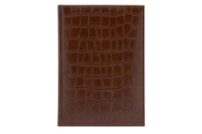  Ежедневник ALLIGATOR 5450 (650) 145x205 мм,арт. 130545026K-050  nazarenogabrielli  коричневый | 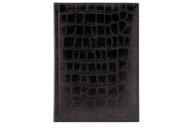  Ежедневник ALLIGATOR 5450 (650) 145x205 мм,арт. 130545026K-010  nazarenogabrielli  черный
Carbon (Полиуретан)
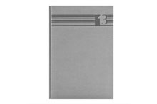  Ежедневник CARBON 5450 (650) 145x205 мм, серебряный 2013,арт. 130545023E-020  nazarenogabrielli  Серебряный | 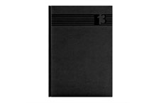  Ежедневник CARBON 5450 (650) 145x205 мм, черный 2013,арт. 130545023E-010  nazarenogabrielli  Черный
Frame (Бумвинил)
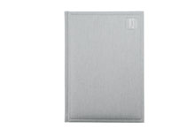  Ежедневник FRAME 5445 (500) 110x165 мм, серебряный 2013,арт. 130544521A-110  nazarenogabrielli  Серебряный | Ежедневник FRAME 5450 (650) 145x205 мм, серебряный 2013,арт. 130545021A-110  nazarenogabrielli  Серебряный | Ежедневник FRAME 5445 (500) 110x165 мм, оранжевый 2013,арт. 130544521A-160  nazarenogabrielli  Оранжевый
Ежедневник FRAME 5450 (650) 145x205 мм, оранжевый 2013,арт. 130545021A-160  nazarenogabrielli  Красный | 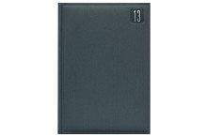  Ежедневник FRAME 5450 (650) 145x205 мм, серый 2013,арт. 130545021A-150  nazarenogabrielli  Серый | Ежедневник FRAME 5445 (500) 110x165 мм, синий 2013,арт. 130544521A-120  nazarenogabrielli  Синий
Ежедневник FRAME 5450 (650) 145x205 мм, синий 2013,арт. 130545021A-120
nazarenogabrielli
Синий

Kenya (Полиуретан)
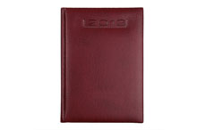  Ежедневник KENYA 5450 (650) 145x205 мм, бургунди 2013,арт. 130545026R-010  nazarenogabrielli  Бордовый | 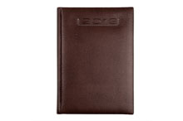  Ежедневник KENYA 5450 (650) 145x205 мм, коричневый 2013,арт. 130545026R-050  nazarenogabrielli  Коричневый | 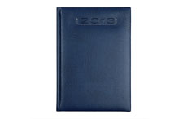  Ежедневник KENYA 5450 (650) 145x205 мм, синий 2013,арт. 130545026R-030  nazarenogabrielli  Синий
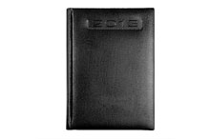
Ежедневник KENYA 5450 (650) 145x205 мм, черный 2013,арт. 130545026R-040
nazarenogabrielli
Черный
NEW! Fiji
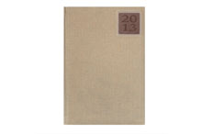  Ежедневник FIJI 5450 (650) 145x205 мм, бежевый-коричневый 2013, арт. 130545027K-2C2  nazarenogabrielli  Бежевый | 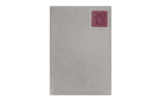  Ежедневник FIJI 5450 (650) 145x205 мм, серый-бордовый 2013, арт. 130545027K-2C6  nazarenogabrielli  Серый | 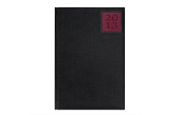  Ежедневник FIJI 5450 (650) 145x205 мм, черный-красный 2013, арт. 130545027K-2C4  nazarenogabrielli  Черный
NEW! Flatter
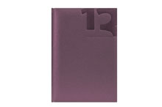  Ежедневник FLATTER 5450 (650) 145x205 мм, бордовый 2013,арт. 130545020N-030  nazarenogabrielli  Бордовый | 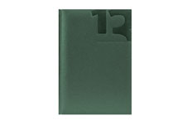  Ежедневник FLATTER 5450 (650) 145x205 мм, зеленый 2013,арт. 130545020N-060  nazarenogabrielli  Зеленый | 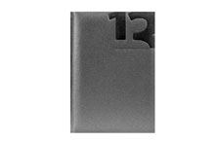  Ежедневник FLATTER 5450 (650) 145x205 мм, темно-серый 2013,арт. 130545020N-040  nazarenogabrielli  Серый
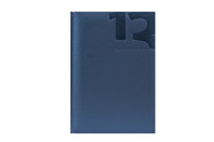
Ежедневник FLATTER 5450 (650) 145x205 мм,синий 2013,арт. 130545020N-010
nazarenogabrielli
Синий
Portland (Полиуретан)
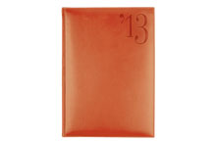  Ежедневник PORTLAND 5459 (650) 145x205 мм, апельсин, кремовый блок, золоченый срез 2013,арт. 130545926I-020  nazarenogabrielli  Оранжевый | 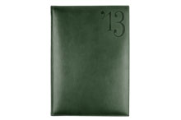  Ежедневник PORTLAND 5459 (650) 145x205 мм, зеленый, кремовый блок, золоченный срез 2013,арт. 130545926I-080  nazarenogabrielli  Зеленый | 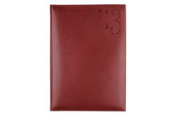  Ежедневник PORTLAND 5445 (500) 110x165 мм, красный, белый блок, золоченый срез 2013,арт. 130544526I-060  nazarenogabrielli  Красный
Ежедневник PORTLAND 5445 (500) 110x165 мм, бургунди, белый блок, золоченый срез 2013,арт. 130544526I-070  nazarenogabrielli  Красный | Ежедневник PORTLAND 5459 (650) 145x205 мм, бургунди, кремовый блок, золоченый срез 2013,арт. 130545926I-070  nazarenogabrielli  Красный | Ежедневник PORTLAND 5459 (650) 145x205 мм, красный, кремовый блок, золоченый срез 2013,арт. 130545926I-060  nazarenogabrielli  Красный
Ежедневник PORTLAND 5488 210х297 мм бургунди, белый блок, золоченый срез 2013,арт. 130548826I-070  nazarenogabrielli  Красный | 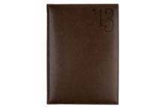  Ежедневник PORTLAND 5445 (500) 110x165 мм, коричневый, белый блок, золоченый срез 2013,арт. 130544526I-010  nazarenogabrielli  Коричневый | Ежедневник PORTLAND 5459 (650) 145x205 мм, коричневый, кремовый блок, золоченый срез 2013, арт. 130545926I-010  nazarenogabrielli  Коричневый
Ежедневник PORTLAND 5459 (650) 145x205 мм, св.-коричн., кремовый блок, золочен срез 2013, арт. 130545926I-030  nazarenogabrielli  Коричневый | 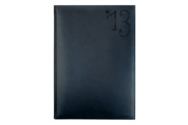  Ежедневник PORTLAND 5445 (500) 110x165 мм, т.-синий, белый блок, посеребрянный срез 2013,арт. 130544526I-040  nazarenogabrielli  Синий | Ежедневник PORTLAND 5450 (650) 145x205 мм, темно-синий, белый блок, посеребренный срез 2013,арт. 130545026I-040  nazarenogabrielli  Синий
Ежедневник PORTLAND 5488 210х297 мм т.-синий, белый блок, посеребрянный срез 2013,арт. 130548826I-040  nazarenogabrielli  Синий | Ежедневник PORTLAND 5459 (650) 145x205 мм, черный, кремовый блок, золоченый срез 2013,арт. 130545926I-050  nazarenogabrielli  Черный | Ежедневник PORTLAND 5488 210х297 мм черный, белый блок, золоченый срез 2013,арт. 130548826I-050  nazarenogabrielli  Черный
Reina (Полиуретан)
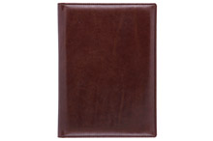  Ежедневник REINA 5459 (650) 145x205 мм, арт. 130545926S-010  nazarenogabrielli  бургунди, кремовый блок, золоченый срез | Ежедневник REINA 5488 210x297 мм, арт. 130548826S-010  nazarenogabrielli  бордовый, белый блок, золоченый срез | 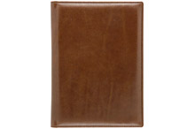  Ежедневник REINA 5459 (650) 145x205 мм, арт. 130545926S-020  nazarenogabrielli  коричневый, кремовый блок, золоченый срез
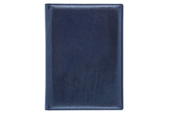  Ежедневник REINA 5450 (650) 145x205 мм, арт. 130545026S-030  nazarenogabrielli  синий, белый блок, посеребренный срез | Ежедневник REINA 5488 210x297 мм, арт. 130548826S-030  nazarenogabrielli  синий, белый блок, посеребренный срез | Ежедневник REINA 5459 (650) 145x205 мм, арт. 130545926S-040  nazarenogabrielli  черный, кремовый блок, золоченый срез
Ежедневник REINA 5488 210x297 мм, арт. 130548826S-040
nazarenogabrielli
черный, белый блок, золоченый срез
Report (Полиуретан)
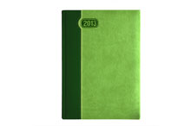  Ежедневник REPORT 5450 (650) 145x205 мм, т.-зеленый/св.-зеленый 2013,арт. 130545028B-0JF  nazarenogabrielli  светло-зеленый | 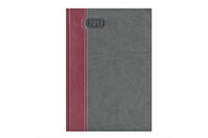  Ежедневник REPORT 5450 (650) 145x205 мм, бордовый-серый 2013, арт. 130545028B-AJ1  nazarenogabrielli  Серый | 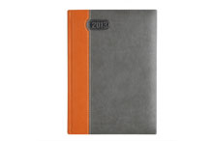  Ежедневник REPORT 5450 (650) 145x205 мм, оранжевый/серый 2013, арт. 130545028B-0JH  nazarenogabrielli  Серый

Rigel (Полиуретан)
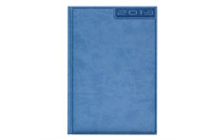  Ежедневник RIGEL 5450 (650) 145x205 мм, голубой 2013,арт. 130545022B-050  nazarenogabrielli  Голубой | 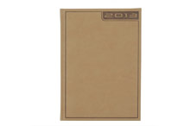  Ежедневник RIGEL 5450 (650) 145x205 мм, бежевый 2013,арт. 130545022B-060  nazarenogabrielli  Бежевый | 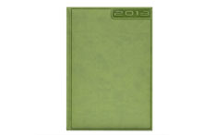  Ежедневник Rigel 5450 (650) 145x205 мм, зеленый 2013,арт. 130545022B-040  nazarenogabrielli  Зеленый
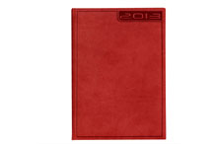  Ежедневник RIGEL 5450 (650) 145x205 мм, красный 2013,арт. 130545022B-010  nazarenogabrielli  Красный | 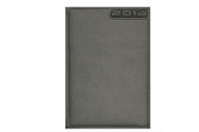  Ежедневник RIGEL 5450 (650) 145x205 мм, серый 2013,арт. 130545022B-030  nazarenogabrielli  Серый | 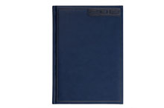  Ежедневник RIGEL 5450 (650) 145x205 мм, темно-синий 2013,арт. 130545022B-070  nazarenogabrielli  Синий

Saturn (Полиуретан)
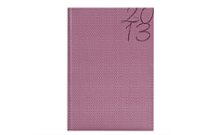  Ежедневник SATURN 5450 (650) 145x205 мм, бордовый 2013,арт. 130545020M-020  nazarenogabrielli  Бордовый | 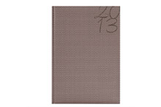  Ежедневник SATURN 5450 (650) 145x205 мм, коричневый 2013,арт. 130545020M-050  nazarenogabrielli  Коричневый | 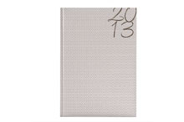  Ежедневник SATURN 5450 (650) 145x205 мм, серый 2013,арт. 130545020M-010  nazarenogabrielli  Серый
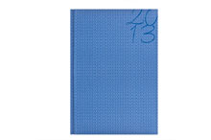  Ежедневник SATURN 5450 (650) 145x205 мм, синий 2013,арт. 130545020M-040  nazarenogabrielli  Синий | 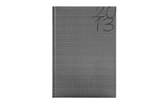  Ежедневник SATURN 5450 (650) 145x205 мм, черный 2013,арт. 130545020M-030  nazarenogabrielli  Черный

Shia (Полиуретан)
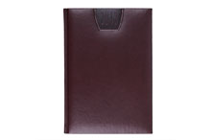  Ежедневник SHIA NEW 5450 (650) 145x205 мм, бургунди 2013,арт. 130545026X-020  nazarenogabrielli  Бордовый | 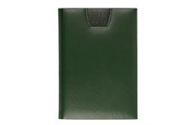  Ежедневник SHIA NEW 5450 (650) 145x205 мм, зеленый 2013,арт. 130545026X-040  nazarenogabrielli  Зеленый | 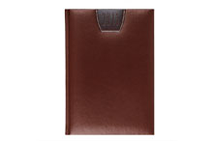  Ежедневник SHIA NEW 5450 (650) 145x205 мм, коричневый 2013,арт. 130545026X-110  nazarenogabrielli  Коричневый
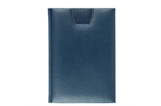  Ежедневник SHIA NEW 5450 (650) 145x205 мм, синий 2013,арт. 130545026X-050  nazarenogabrielli  Синий | 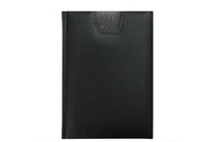  Ежедневник SHIA NEW 5450 (650) 145x205 мм, черный 2013,арт. 130545026X-030  nazarenogabrielli  Черный

Siena (Натуральная кожа)
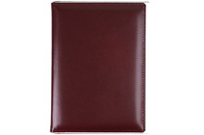  Ежедневник SIENA 5459 145x205 мм, арт. 1305459326-081  nazarenogabrielli  бургунди, кремовый блок, золоченый срез | Ежедневник SIENA 5488 210x297 мм, арт. 1305488326-081  nazarenogabrielli  бордовый, белый блок, позолоченный срез | 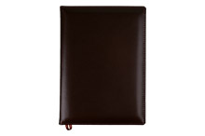  Ежедневник SIENA 5459 145x205 мм, арт. 1305459326-171  nazarenogabrielli  коричневый, кремовый блок, золоченый срез
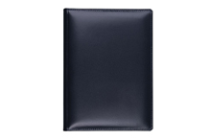  Ежедневник SIENA 5450 (650) 145x205 мм, арт. 1305450326-141  nazarenogabrielli  синий, белый блок, посеребренный срез | Ежедневник SIENA 5488 210x297 мм, арт. 1305488326-141  nazarenogabrielli  синий, белый блок, посеребренный срез | Ежедневник SIENA 5459 145x205 мм, арт. 1305459326-051  nazarenogabrielli  черный, кремовый блок, золоченый срез
Ежедневник SIENA 5488 210x297 мм, арт. 1305488326-051
nazarenogabrielli
черный, белый блок, золоченый срез

Valencia (Полиуретан)
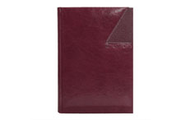  Ежедневник VALENCIA 5450 (650) 145x205 мм, сп.вишня 2013,арт. 1305450251-020  nazarenogabrielli  Бордовый | 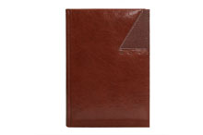  Ежедневник VALENCIA 5450 (650) 145x205 мм, каштановый 2013,арт. 1305450251-010  nazarenogabrielli  Коричневый | Ежедневник VALENCIA 5450 (650) 145x205 мм, светло-коричневый 2013, арт. 1305450251-030  nazarenogabrielli  Коричневый
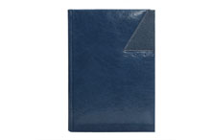
Ежедневник VALENCIA 5450 (650) 145x205 мм, синий 2013,арт. 1305450251-040
nazarenogabrielli
Синий

Velvet (Полиуретан)
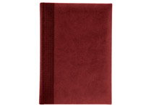  Ежедневник VELVET 5445 (500) 110x165 мм, арт. 1305445220-420  nazarenogabrielli  бордовый | 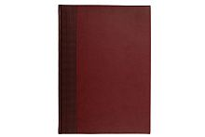  Ежедневник VELVET 5488 210x297 мм, арт. 1305488220-420  nazarenogabrielli  бордовый | 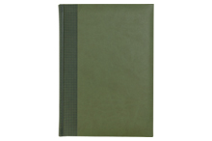  Ежедневник VELVET 5445 (500) 110x165 мм, арт. 1305445220-590  nazarenogabrielli  оливковый
Ежедневник VELVET 5450 (650) 145x205 мм, арт. 1305450220-140  nazarenogabrielli  зеленый | Ежедневник VELVET 5450 (650) 145x205мм, арт. 1305450220-590  nazarenogabrielli  оливковый | 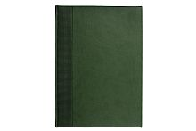  Ежедневник VELVET 5488 210x297 мм, арт. 1305488220-140  nazarenogabrielli  зеленый
Ежедневник VELVET 5450 (650) 145x205 мм, арт. 1305450220-120  nazarenogabrielli  коричневый | Ежедневник VELVET 5445 (500) 110x165 мм, арт. 1305445220-100  nazarenogabrielli  красный | Ежедневник VELVET 5450 (650) 145x205мм, арт. 1305450220-100  nazarenogabrielli  красный
Ежедневник VELVET 5450 (650) 145x205 мм, бордовый,арт. 1305450220-420  nazarenogabrielli  Красный | Ежедневник VELVET 5445 (500) 110x165 мм, арт. 1305445220-430  nazarenogabrielli  апельсин | Ежедневник VELVET 5450 (650) 145x205 мм , арт. 1305450220-430  nazarenogabrielli  апельсин
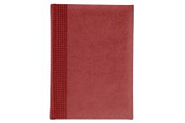  Ежедневник VELVET 5445 (500) 110x165 мм, арт. 1305445220-330  nazarenogabrielli  коралловый | Ежедневник VELVET 5450 (650) 145x205 мм, арт. 1305450220-330  nazarenogabrielli  коралловый | Ежедневник VELVET 5445 (500) 110x165 мм, арт. 1305445220-030  nazarenogabrielli  синий
Ежедневник VELVET 5450 (650) 145x205 мм, арт. 1305450220-030  nazarenogabrielli  синий | Ежедневник VELVET 5488 210x297 мм, арт. 1305488220-030  nazarenogabrielli  синий | Ежедневник VELVET 5445 (500) 110x165 мм, светло-синий 2013,арт. 1305445220-350  nazarenogabrielli  Синий
Ежедневник VELVET 5450 (650) 145x205 мм, светло-синий 2013,арт. 1305450220-350  nazarenogabrielli  Синий | Ежедневник VELVET 5445 (500) 110x165 мм, арт. 1305450220-340  nazarenogabrielli  лаванда | 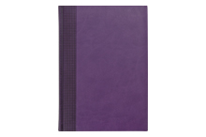  Ежедневник VELVET 5445 (500) 110x165 мм, арт. 1305445220-600  nazarenogabrielli  фиолетовый
Ежедневник VELVET 5450 (650) 145x205 мм, арт. 1305450220-600  nazarenogabrielli  фиолетовый | Ежедневник VELVET 5445 (500) 110x165 мм, арт. 1305445220-090  nazarenogabrielli  черный | Ежедневник VELVET 5450 (650) 145x205 мм, арт. 1305450220-090  nazarenogabrielli  черный
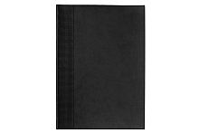
Ежедневник VELVET 5488 210х297 мм, арт. 1305488220-090
nazarenogabrielli
черный

